**Подготовка к ТО по теме «Текстовый процессор» 7 класс(2016)**

**Тест**

1. Обозначьте объекты, которые могут находиться в ячейках электронных таблиц.

*Выберите несколько из 8 вариантов ответа:*

1) формула

2) число

3) таблица

4) диаграмма

5) видеофильм

6) функция

7) рисунок

8) текст

1. Для данной таблицы выберите содержимое текущей ячейки.

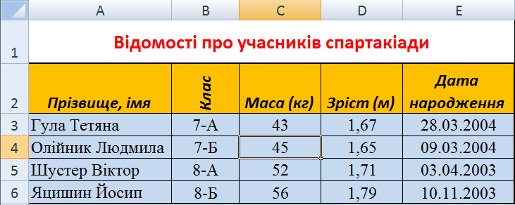

*Выберите один из 5 вариантов ответа:*

1) Олійник Людмила

2) Масса

3) 7-Б

4) 1,67

5) 45

1. Обозначьте адреса ячеек и диапазонов, которые могут использоваться в табличном процессоре Excel 2007.

*Выберите несколько из 8 вариантов ответа:*

1) I: I

2) 6A

3) Kurs

4) D30

5) C3: Л3

6) A1: A23

7) Курс валют

8) Валюта

1. Обозначьте, по данным какой строки или столбца данной таблицы построена диаграмма.

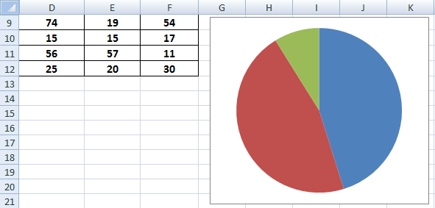

*Выберите один из 6 вариантов ответа:*

1) Столбец F

2) Строка 10

3) Строка 9

4) Столбец D

5) Столбец E

6) Строка 11

1. Обозначьте, результат вычислений по формуле в ячейке D1.

*Выберите один из 5 вариантов ответа:*

1) 7

2) 2

3) 8

4) 5

5) 10

1. Укажите назначение табличного процессора.

*Выберите несколько из 7 вариантов ответа:*

1) открытие электронной книги для отправления таблиц

2) обработка цифровых фотографий

3) вычисление данных электронной таблицы по формулам

4) сохранение электронной книги в файле

5) ввод данных в ячейки электронной таблицы

6) поиск нужных данных для построения диаграммы в Интернете

7) создание презентаций с диаграммами электронной книги

1. Для данной таблицы выберите адрес текущей ячейки.



*Выберите один из 5 вариантов ответа:*

1) C4

2) 4C

3) A4

4) D3

5) B4

1. Выберите правильное окончание предложения : На пересечении строки и столбца размещается...

*Выберите один из 5 вариантов ответа:*

1) диапазон

2) книга

3) адрес

4) ячейка

5) таблица

1. Обозначьте правильные утверждения.

*Выберите несколько из 6 вариантов ответа:*

1) для отделения целой и дробной частей десятичной дроби по умолчанию используется запятая

2) при перемещении формулы модифицируются

3) содержимое ячейки можно скопировать на всю строку

4) в табличном процессоре изменить форматы данных в ячейках невозможно

5) изменяя данные в ячейках электронной таблицы по умолчанию, пересчитывание результатов происходит автоматически

6) вставка дополнительного листа в электронную книгу - это операция форматирования

10. Выберите правильное окончание предложения : Документом проработки в табличном процессоре является...

*Выберите один из 5 вариантов ответа:*

1) книга

2) таблица

3) адрес

4) клеточка

5) диапазон

11. В электронной таблице выделен диапазон ячеек А1 :ВЗ. Обозначьте, сколько ячеек входит в этот диапазон.

*Выберите один из 5 вариантов ответа:*

1) 3

2) 4

3) 6

4) 5

5) 2

12. Формула, которая содержится в ячейке F2, имеет вид =В2+D5. Обозначьте новый вид формулы после ее копирования в ячейку G4.

*Выберите один из 8 вариантов ответа:*

1) =C4+B5

2) =В2+E5

3) =В2+B5

4) =C3+E5

5) =С2+B5

6) =C4+E5

7) =C4+E7

8) =C3+E7

13. Укажите расширение имени файла электронной книги табличного процессора Excel 2007.

*Выберите один из 8 вариантов ответа:*

1) avi

2) bmp

3) html

4) xlsx

5) exe

6) txt

7) pptx

8) doc

14. Укажи на рисунке **Аргумент функции**

*Укажите место на изображении:*

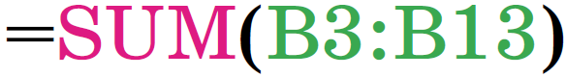

15. Укажи на рисунке **Имя функции**

*Укажите место на изображении:*



16. Выберите правильное окончание предложения : Документом обработки в табличном процессоре является...

*Выберите один из 5 вариантов ответа:*

1) адрес

2) диапазон

3) ячейка

4) таблица

5) книга

17. Укажите на кнопку **Финансовый(денежный) формат**

*Укажите место на изображении:*

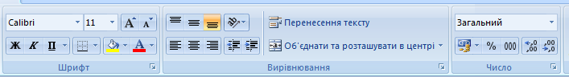

18. Установи соответствие функции и ее назначения

*Укажите соответствие для всех 4 вариантов ответа:*

1) Вычисляет сумму указанных чисел

2) Вычисляет среднее арифметическое указанных чисел

3) Определяет максимальное из указанных чисел

4) Определяет минимальное из указанных чисел

__ SUM(число1;число2;.)

__ AVERAGE(число1;число2;.)

__ MIN(число1;число2;.)

__ MAX(число1;число2;.)

19. Укажите на дробный формат данных

*Укажите место на изображении:*

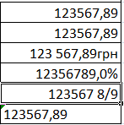

20. Выберите правильное окончание предложения : На пересечении строки и столбца размещается...

*Выберите один из 5 вариантов ответа:*

1) диапазон

2) ячейка

3) таблица

4) книга

5) адрес

21. Выравнивание содержимого ячеек можно изменить с помощью кнопок...

*Укажите место на изображении:*

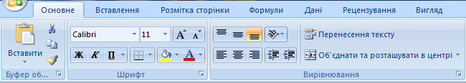

22. Обозначьте, результат вычислений по формуле в ячейке D1.



*Выберите один из 5 вариантов ответа:*

1) 7

2) 5

3) 8

4) 10

5) 2

*23.* Укажи последовательность вставки функции в формулу

*Укажите порядок следования всех 4 вариантов ответа:*

__ Выбрать кнопку **ОК**

__ Выбрать в окне **Вставка функции** в списке **Категория** нужную категорию функции

__ Выбрать кнопку **Вставка функции** в **Строке формул**

__ Выбрать в списке нужную функцию

24. Какой вид в текстовом процессоре Excel 2007 будет иметь формула для вычисления значения выражения :



*Выберите один из 5 вариантов ответа:*

1) **=(17*5+21)/(43*4-41)-4^3*6**

2) **=(17*5+21)/43*(4-41)-4^3*6**

3) **=17*5+21/43*4-41-4^3*6**

4) **=17*5+21/(43*4-41)-4^3*6**

5) **(17*5+21)/(43*4-41)-4^3*6**

25.Укажите на кнопку **Процентный формат**

*Укажите место на изображении:*



26. Укажите на кнопку для **Изменения цвета фона выделенных ячеек**

*Укажите место на изображении:*



27. Укажите на денежный формат данных

*Укажите место на изображении:*



28. Установите соответствие между **форматами данных** в ячейках электронной таблицы и **кнопками** для их установки .

*Укажите соответствие для всех 6 вариантов ответа:*

1) 

2) 

3) 

4) 

5) 

6) 

__ Числовой

__ Процентный

__ Текстовый

__ Денежный

__ Дробный

__ Дата

29. Формула, которая содержится в ячейке F2, имеет вид =В2+D5. Обозначьте новый вид формулы после ее копирования в ячейку G4.

*Выберите один из 8 вариантов ответа:*

1) =C4+E5

2) =C3+E5

3) =В2+B5

4) =С2+B5

5) =В2+E5

6) =C4+B5

7) =C3+E7

8) =C4+E7

30. Диаграмма - это ...

*Выберите один из 2 вариантов ответа:*

1) диапазон ячеек электронной таблицы

2) графическое изображение, в котором соотношение между числовыми данными отображается с использованием геометрических фигур

31. Укажите на область диаграммы

*Укажите место на изображении:*

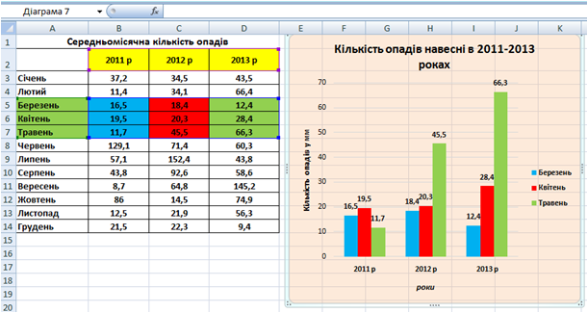

32. Виды диаграмм

*Выберите несколько из 6 вариантов ответа:*

1) Столбчатая

2) Линейчатая

3) Секторная

4) Гистограмма

5) Точечная

6) Кольцевая

33. **Сколько типов диаграмм можно построить в** **Excel 2007**

*Выберите один из 5 вариантов ответа:*

1) Двенадцать

2) Девять

3) Одиннадцать

4) Тринадцать

5) Огромное количество

34. Укажите на область построения диаграммы

35. Укажите на заголовок диаграммы

36. Укажите на легенду диаграммы

37. Укажите на подписи данных

38. Укажите на главную горизонтальную ось и ее название

*Укажите место на изображении:*

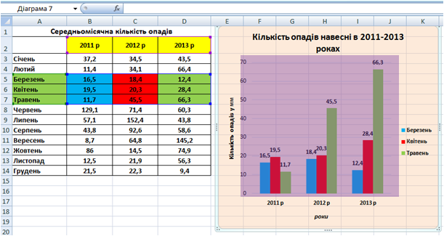

39. После выбора диаграммы область диаграммы становится выделенной и на Ленте появится временный раздел закладок для диаграмм с вкладками:

*Выберите один из 4 вариантов ответа:*

1) Макет, Формат

2) Конструктор, Макет

3) Конструктор, Макет, Вид

4) Конструктор, Макет, Формат

40. Как выбрать одно из стандартных оформлений диаграммы(стиль)?

*Выберите один из 3 вариантов ответа:*

1) выбрать на вкладке Макет в группе Фон

2) выбрать на вкладке Конструктор в группе Стили диаграмм

3) выбрать на вкладке Макет в группе Макет диаграммы

41. Укажите на панель быстрого доступа в окне Microsoft Office Excel 2007

42.Укажите на текущую ячейку в окне электронной книги табличного процессора Microsoft Office Excel 2007

*Укажите место на изображении:*

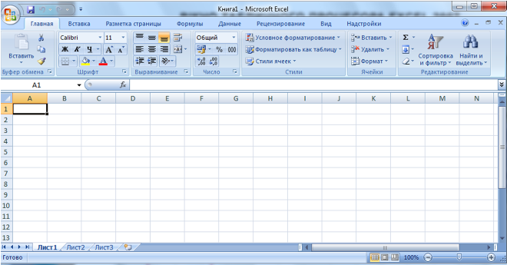

43. Укажите на столбчатую диаграмму.

*Укажите место на изображении:*

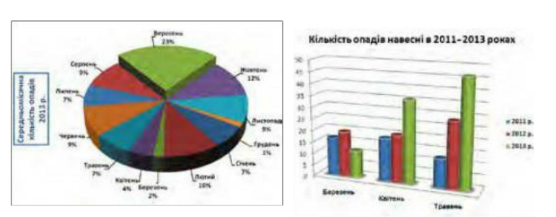

44. Маркер заполнения - это?

*Выберите один из 4 вариантов ответа:*

1) маленький черный квадратик в левом нижнем углу табличного курсора

2) маленький черный квадратик в правом верхнем углу табличного курсора

3) маленький черный квадратик в левом верхнем углу табличного курсора

4) маленький черный квадратик в правом нижнем углу табличного курсора

44. Какая причина появления сообщения #N/A во время введения формул в ячейки электронной таблицы?

*Выберите один из 4 вариантов ответа:*

1) Отсутствующие даные для вычисления

2) Попытка разделить на нуль

3) В формуле для математических вычислений содержится ссылка на ячейку, содержимым которой является текст

4) Не существует ячейки, ссылки на которые используются у формул

45. Что происходит во время изменения данных, если в формулах используются ссылки на ячейки?

46. Совокупность всех объектов диаграммы, их размещения и оформления определяют ...

*Выберите один из 3 вариантов ответа:*

1) стили диаграммы

2) макет диаграммы

3) вид диаграммы

47. Укажите на порядок действий во время предоставления ячейки или диапазону ячеек имени?

*Укажите порядок следования всех 3 вариантов ответа:*

__ Ввести ее имя в поле Имя

__ Нажать Enter

__ Выделить ячейку или диапазон

48. Для создания и обработки электронных таблиц используют.

*Выберите один из 3 вариантов ответа:*

1) Табличный процессор

2) Текстовый процессор

3) Графический редактор

49. Для изменения порядка выполнения действий в Excel используют.

*Выберите один из 5 вариантов ответа:*

1) { }

2) [ ]

3) //

4) ( )

5) | |

50. Что означает комбинация клавиш Ctrl + X в электронной таблице Excel 2007?

*Выберите один из 4 вариантов ответа:*

1) отменить

2) повернуть

3) копировать

4) вырезать

51. Как снять выделение диапазона ячеек в электронной таблице?

*Выберите несколько из 4 вариантов ответа:*

1) нужно нажать произвольную ячейку

2) нажать одну из клавиш управления курсором

3) нажать клавиши Ctrl + X

4) нажать клавишу Enter